HTML5交易模块关键模块流程

登录加密流程
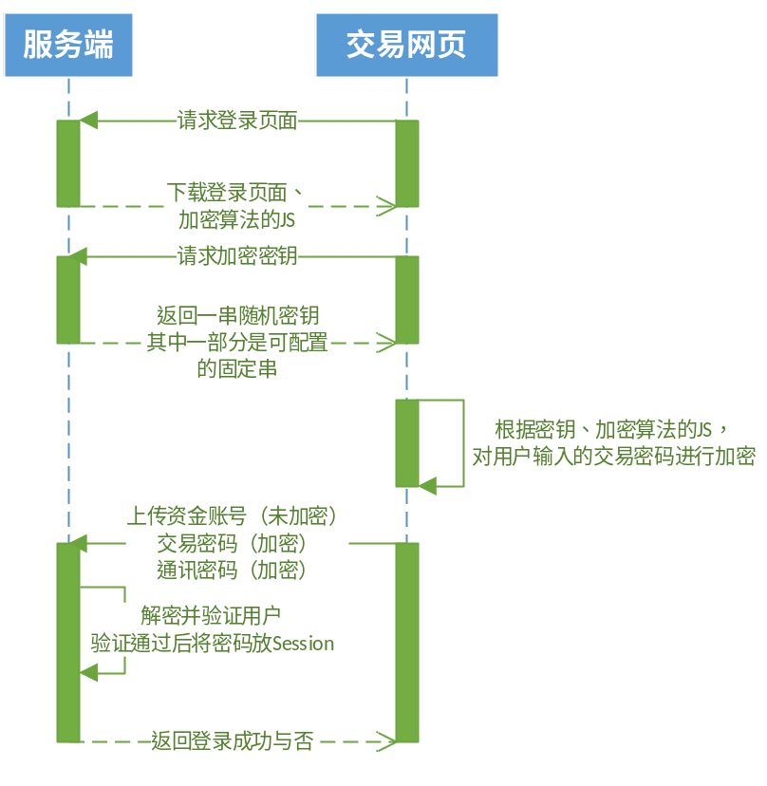

手机号激活流程
